Resolución del Pleno del Instituto de Transparencia, Acceso a la Información Pública y Protección de Datos Personales del Estado de México y Municipios, con domicilio en Metepec, Estado de México, de fecha cuatro de febrero de dos mil veintidós.

VISTOS los expedientes formados con motivo de los recursos de revisión 05987/INFOEM/IP/RR/2021 y 05990/INFOEM/IP/RR/2021, promovidos por el C. xxxxxxxxxxxxxxxxxxxxxxxxxxxxx, a quien en lo sucesivo se le denominará como EL RECURRENTE, en contra de las respuestas del Ayuntamiento de Ecatepec de Morelos, en lo subsecuente se le denominará EL SUJETO OBLIGADO, se procede a dictar la presente resolución con base en lo siguiente:

RESULTANDO

I. En fecha veintisiete de octubre de dos mil veintiuno, EL RECURRENTE presentó a través del Sistema de Acceso a la Información Mexiquense, en lo subsecuente EL SAIMEX ante EL SUJETO OBLIGADO, las solicitudes de acceso a la información pública, a las que se les asignó los números de expediente 00770/ECATEPEC/IP/2021 y 00767/ECATEPEC/IP/2021, mediante de los cuales requirió, lo siguiente:

Folio | Solicitud
00770/ECATEPEC/IP/2021 | “se me haga entrega de toda la información relativa a los encargados y/o responsables y/o titulares de las oficialías conciliadoras y calificadoras en Ecatepec, debiendo incluir los currículos de cada uno de ellos y documentación comprobatoria, considerando los periodos de 2020 y 2021.” (sic)
00767/ECATEPEC/IP/2021 | “Se me haga entrega del reglamento que regula la función mediadora-conciliadora y calificadora en ese municipio.” (sic)

MODALIDAD DE ENTREGA: Vía SAIMEX.

II. En cumplimiento al artículo 162 de la Ley de Transparencia y Acceso a la Información Pública del Estado de México y Municipios, el veintinueve de octubre de dos mil veintiuno, EL SUJETO OBLIGADO turnó el requerimiento para solicitar la información para dar respuesta a las solicitudes del ciudadano, tal como se desprende de las imágenes que continuación se insertan:
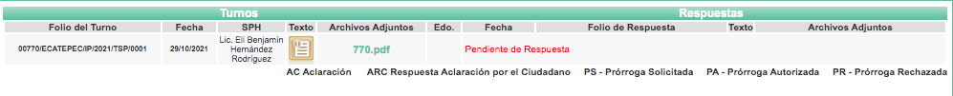

III. En fecha dieciséis de noviembre de dos mil veintiuno, EL SUJETO OBLIGADO dio respuesta a las solicitudes de información en los siguientes términos:
00770/ECATEPEC/IP/2021 relativo al recurso de revisión 05987/INFOEM/IP/RR/2021:

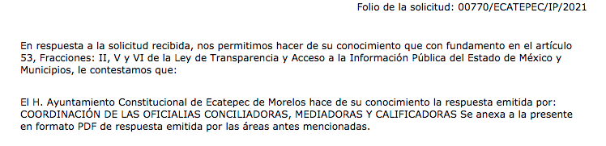

En la respuesta que dio EL SUJETO OBLIGADO, adjuntó el archivo denominado “770-.pdf”, en el que refiere lo siguiente:
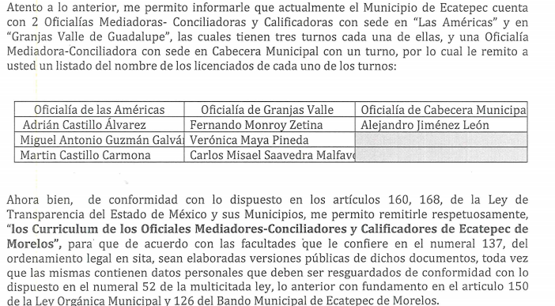

De la imagen insertada anteriormente, se puede apreciar que EL SUJETO OBLIGADO manifiesta contar en total con tres Oficialías Mediadoras- Conciliadoras y Calificadoras, de las cuales dos tienen tres turnos y la restante solo un turno; de igual modo, remitió el nombre de los licenciados en cada uno de los turnos segmentados por Oficialía.

Así mismo señaló que se remitieron para consideración del Comité de transparencia los currículums de los Oficiales para la elaboración de las versiones públicas. No obstante, se observa que dichos currículums no se adjuntaron.

Por su parte, en el caso de la solicitud número 00767/ECATEPEC/IP/2021 relativa al recurso de revisión 05990/INFOEM/IP/RR/2021, EL SUJETO OBLIGADO señaló en respuesta lo siguiente:
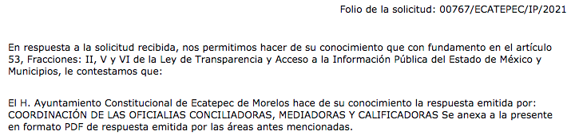
A su respuesta adjuntó el archivo denominado “767-.pdf”, el cual refiere lo siguiente:
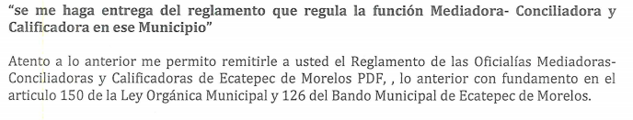
De la imagen anterior, se observa que EL SUJETO OBLIGADO indicó remitir el Reglamento de las Oficialías Mediadoras, Conciliadoras y Calificadoras de Ecatepec; sin embargo, de las constancias que obran en el expediente electrónico del SAIMEX no se advierte ningún otro archivo remitido en la respuesta

IV. Inconforme por las respuestas del SUJETO OBLIGADO, el treinta de noviembre de dos mil veintiuno, EL RECURRENTE interpuso los recursos de revisión los cuales son sujetos del presente estudio, cabe destacar que fueron registrados en EL SAIMEX y se les asignó los números de expediente 05987/INFOEM/IP/RR/2021 y 05990/INFOEM/IP/RR/2021, en estos recursos los motivos de agravio del RECURRENTE fueron los siguientes:
Número de recurso | Acto impugnado | las razones o motivos de inconformidad
05987/INFOEM/IP/RR/2021 | “ la respuesta” (sic) | “No se entrega la información completa, sino solo un listado de personas, además de que se solicito el curriculum de cada una de esas personas y documentación comprobatoria, lo que no se hizo, por lo que reitero mi solicitud” (sic)
05990/INFOEM/IP/RR/2021 | “ la respuesta” (sic) | “ no se entrega la información solicitada, únicamente se envía un oficio”

V. El treinta de noviembre de dos mil veintiuno, los recursos de que se tratan se enviaron electrónicamente al Instituto de Transparencia, Acceso a la Información Pública y Protección de Datos Personales del Estado de México y Municipios y con fundamento en el artículo 185, fracción I de la Ley de Transparencia y Acceso a la Información Pública del Estado de México y Municipios, se turnaron así: a través del SAIMEX, el recurso de revisión 05987/INFOEM/IP/RR/2021 a la Comisionada Sharon Cristina Morales Martínez; así mismo, el expediente 05990/INFOEM/IP/RR/2021 al Comisionado Presidente José Martínez Vilchis, a efecto de que decretaran su admisión o desechamiento.

VI. De las constancias que obran en el expediente electrónico del SAIMEX, se advierte que en fechas uno y seis de diciembre de dos mil veintiuno, se acordaron las admisiones a trámite de los recursos de revisión que nos ocupan; así como la integración de los expedientes respectivos, mismos que se pusieron a disposición de las partes, para que en un plazo máximo de siete días hábiles conforme a lo dispuesto por el artículo 185 de la Ley de Transparencia y Acceso a la Información Pública del Estado de México y Municipios, manifestaran lo que a su derecho conviniera, a efecto de presentar pruebas y alegatos; así como, para que EL SUJETO OBLIGADO rindiera los correspondientes Informes Justificados.

VII. De las constancias del expediente electrónico del SAIMEX, el particular no realizó sus manifestaciones conforme a derecho le corresponden; por otra parte, EL SUJETO OBLIGADO no rindió Informe Justificado para el recurso de revisión 05987/INFOEM/IP/RR/2021, como se puede observar de la imagen que se inserta a continuación:

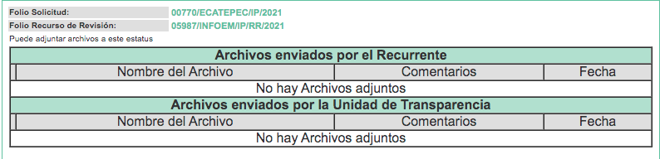
Por otra parte, en fecha ocho de diciembre de dos mil veintiuno, rindió el Informe Justificado correspondiente al recurso de revisión 05990/INFOEM/IP/RR/2021, mismo que en fecha trece de diciembre de dos mil veintiuno, se puso a la vista del RECURRENTE.

De igual modo, se adjuntó al Informe Justificado los documentos que se describen a continuación:

- Documento en formato pdf denominado “R.R.05990-2021.pdf” del cual se advierte la respuesta emitida por EL SUJETO OBLIGADO a la solicitud de información materia del presente recurso.
- Documento en formato pdf de nombre “BANDO MUNICIPAL 2021.pdf” que como su nombre lo dice, contiene el Bando Municipal de Ecatepec.
- Documento en formato pdf nombrado “Respuesta de área 05990-2021.pdf” del cual se advierte la respuesta del área turnada, misma que señala remitir el Reglamento de la Oficialías Mediadoras Conciliadoras y Calificadoras
- La Gaceta con el Reglamento de Oficialías Mediadoras Conciliadoras y Calificadoras antes mencionado.
- Se adjuntó también la Ley Organica Municipal.pdf

VIII. En fecha nueve de diciembre de dos mil veintiuno, el Pleno del Instituto de Transparencia, Acceso a la Información Pública y Protección de Datos Personales del Estado de México y Municipios, mediante acuerdo signado por sus integrantes, aprobó la Licencia por incapacidad médica de la Comisionada Sharon Cristina Morales Martínez, y a través del cual se convino el returno del recurso de revisión de mérito al Comisionado Presidente José Martínez Vilchis, para que diera trámite y resolviera conforme a derecho.

IX. Por economía procesal y con la finalidad de evitar resoluciones contradictorias, en la Cuadragésima Quinta Sesión Ordinaria de fecha quince de diciembre de dos mil veintiuno, el Pleno de este Instituto determinó acumular los recursos de revisión 05987/INFOEM/IP/RR/2021 y 05990/INFOEM/IP/RR/2021, acordando la elaboración del proyecto de resolución por parte del Comisionado Presidente José Martínez Vilchis.

X. Una vez analizado el estado procesal que guardaba el expediente, en fechas trece y veinte de diciembre de dos mil veintiuno, se acordó el cierre de instrucción, así como la remisión de estos a efecto de ser resueltos, de conformidad con lo establecido en el artículo 185 fracciones VI y VIII de la Ley de Transparencia y Acceso a la Información Pública del Estado de México y Municipios.

XI. En fecha veintiocho de enero de dos mil veintidós, se notificó el acuerdo de ampliación de plazo para resolver el presente Recurso de Revisión, previsto en el artículo 181, tercer párrafo de la Ley de Transparencia y Acceso a la Información Pública del Estado de México y Municipios; y,

CONSIDERANDO

PRIMERO. Competencia.
Este Instituto de Transparencia, Acceso a la Información Pública y Protección de Datos Personales del Estado de México y Municipios, es competente para conocer y resolver el presente recurso de revisión, conforme a lo dispuesto en los artículos 6, Apartado A de la Constitución Política de los Estados Unidos Mexicanos; 5, párrafos trigésimo, trigésimo primero y trigésimo segundo, fracciones IV y V de la Constitución Política del Estado Libre y Soberano de México; 2 fracción II, 13, 29, 36, fracciones I y II, 176, 178, 179, 181 párrafo tercero y 185 de la Ley de Transparencia y Acceso a la Información Pública del Estado de México y Municipios; y 9, fracciones I y XXIV y 11 del Reglamento Interior del Instituto de Transparencia, Acceso a la Información Pública y Protección de Datos Personales del Estado de México y Municipios.

SEGUNDO. Interés.
El recurso de revisión fue interpuesto por parte legítima, en atención a que se presentó por EL RECURRENTE, quien es la misma persona que formuló la solicitud de acceso a la información pública al SUJETO OBLIGADO.

TERCERO. Justificación de la Acumulación de los Recursos.
De las constancias que obran en los expedientes acumulados, se advierte que en los recursos de revisión 05987/INFOEM/IP/RR/2021 y 05990/INFOEM/IP/RR/2021, fueron presentados por el mismo RECURRENTE respecto de los actos u omisiones del mismo SUJETO OBLIGADO, razón por la cual, resulta conveniente su trámite de forma unificada para homogéneamente resolver y evitar la emisión de resoluciones contradictorias, derivado de ello este Órgano Garante realizó la acumulación respectiva, de conformidad con lo dispuesto en el artículo 18 del Código de Procedimientos Administrativos del Estado de México, de aplicación supletoria en términos del artículo 195 de la Ley de Transparencia y Acceso a la Información Pública del Estado de México y Municipios en vigor, que a la letra señalan:

“Código de Procedimientos Administrativos del Estado de México
“Artículo 18.- La autoridad administrativa o el Tribunal acordarán la acumulación de los expedientes del procedimiento y proceso administrativo que ante ellos se sigan, de oficio o a petición de parte, cuando las partes o los actos administrativos sean iguales, se trate de actos conexos o resulte conveniente el trámite unificado de los asuntos, para evitar la emisión de resoluciones contradictorias. La misma regla se aplicará, en lo conducente, para la separación de los expedientes.”
Ley de Transparencia y Acceso a la Información Pública del Estado de México y Municipios
“Artículo 195. En la tramitación del recurso de revisión se aplicarán supletoriamente las disposiciones contenidas en el Código de Procedimientos Administrativos del Estado de México.”
(Énfasis añadido)

De lo dispuesto en los numerales citados en el párrafo que antecede, dicha acumulación procede cuando:
- El solicitante y la información referida sean las mismas;
- Las partes o los actos impugnados sean iguales;
- Cuando se trate del mismo solicitante, el mismo Sujeto Obligado, y
- Aun tratándose de solicitudes diversas, resulte conveniente la resolución unificada de los asuntos.

De esta suerte, tal y como se mencionó anteriormente, los recursos de revisión que nos ocupan fueron interpuestos por el mismo RECURRENTE ante el mismo SUJETO OBLIGADO, por lo que, resulta conveniente la resolución conjunta por economía procesal y con el fin de no emitir resoluciones contradictorias entre sí, en caso de resolverlos en forma separada por Ponentes diferentes.

CUARTO. Oportunidad.
El recurso de revisión fue interpuesto dentro del plazo de quince días hábiles, contados a partir del día siguiente al que EL RECURRENTE tuvo conocimiento de la respuesta impugnada; tal y como, lo prevé el artículo 178 de la Ley de Transparencia y Acceso a la Información Pública del Estado de México y Municipios, que establece:

“Artículo 178. El solicitante podrá interponer, por sí mismo o a través de su representante, de manera directa o por medios electrónicos, recurso de revisión ante el Instituto o ante la Unidad de Transparencia que haya conocido de la solicitud dentro de los quince días hábiles, siguientes a la fecha de la notificación de la respuesta.

A falta de respuesta del sujeto obligado, dentro de los plazos establecidos en esta Ley, a una solicitud de acceso a la información pública, el recurso podrá ser interpuesto en cualquier momento, acompañado con el documento que pruebe la fecha en que presentó la solicitud.

En el caso de que se interponga ante la Unidad de Transparencia, ésta deberá remitir el recurso de revisión al Instituto a más tardar al día siguiente de haberlo recibido.”

En esa tesitura, atendiendo a que EL SUJETO OBLIGADO notificó las respuestas a la solicitudes de acceso a la información pública el día dieciséis de noviembre de dos mil veintiuno; así, el plazo de quince días hábiles que el artículo 178 de la Ley de la materia otorga al RECURRENTE para presentar el respectivo recurso de revisión, transcurrió del diecisiete de noviembre al siete de diciembre de dos mil veintiuno, sin contemplar en el cómputo los días veinte, veintiuno, veintisiete y veintiocho de noviembre así como cuatro y cinco de diciembre de dos mil veintiuno, por corresponder a sábados y domingos, considerados como días inhábiles, en términos del artículo 3, fracción X de la Ley de Transparencia y Acceso a la Información Pública del Estado de México y Municipios;

En ese tenor, si los recursos de revisión que nos ocupan, se interpusieron el treinta de noviembre de dos mil veintiuno, éstos se encuentran dentro de los márgenes temporales previstos en el citado precepto legal y, por tanto, se consideran oportunos.

QUINTO. Procedibilidad.
Del análisis efectuado se advierte que resulta procedente la interposición del recurso y se concluye la acreditación plena de todos y cada uno de los elementos formales exigidos por el artículo 180 de la Ley de Transparencia y Acceso a la Información Pública del Estado de México y Municipios, en atención a que fueron presentados mediante el formato visible en EL SAIMEX.

SEXTO. Estudio y resolución del asunto.
Una vez determinada la vía sobre la que versará el presente recurso, y previa revisión del expediente electrónico formado en EL SAIMEX con motivo de la solicitud de información y del recurso a que da origen, es de señalar que el análisis del presente, se basará en el contenido íntegro de las actuaciones que obran en el expediente electrónico, para así estar en posibilidad este Órgano Colegiado de dictar el fallo correspondiente conforme a derecho, tomando en consideración los elementos aportados por las partes y respetando en todo momento al principio de máxima publicidad consagrado en nuestra legislación mexicana.
Ahora bien, debemos recordar que el hoy RECURRENTE en la solicitud de acceso a la información pública, requirió del SUJETO OBLIGADO, vía EL SAIMEX, lo siguiente:
- Información relativa a los encargados y/o responsables y/o titulares de las Oficialías Conciliadoras y Calificadoras en Ecatepec, debiendo incluir los currículos de cada uno de ellos y documentación comprobatoria, considerando los periodos de 2020 y 2021
- El Reglamento que regula la función mediadora-conciliadora y calificadora en Ecatepec.
Bajo la tesitura anterior, EL SUJETO OBLIGADO dio respuesta señalando con respecto a la información identificada con el inciso A: Información relativa a los encargados y/o responsables y/o titulares de las Oficialías Conciliadoras y Calificadoras en Ecatepec, debiendo incluir los currículos de cada uno de ellos y documentación comprobatoria, considerando los periodos de 2020 y 2021, que cuenta en total con tres Oficialías Mediadoras- Conciliadoras y Calificadoras, de las cuales dos tienen tres turnos y la restante solo uno, remitiendo el nombre de los licenciados en cada uno de los turnos segmentados por Oficialía.
Así mismo, señaló remitir para consideración del Comité de transparencia los currículums de los Oficiales para la elaboración de las versiones públicas. No obstante, no se adjuntaron los archivos que se aluden.

Razón por la cual EL RECURRENTE manifiesta su inconformidad señalando que no se dio respuesta a la totalidad de su solicitud.
Por otra parte, con respecto al requerimiento identificado con el inciso B: El Reglamento que regula la función mediadora-conciliadora y calificadora en Ecatepec. Se advierte que, EL SUJETO OBLIGADO fue omiso en remitir el Reglamento, a pesar de, señalarlo en su respuesta a la solicitud de información.
Así, se advierte la procedibilidad del recurso de revisión, toda vez que se actualiza la hipótesis prevista en la fracción V. del artículo 179 de la Ley de Transparencia y Acceso a la Información Pública del Estado de México y Municipios, que a la letra señala así:
“Artículo 179. El recurso de revisión es un medio de protección que la Ley otorga a los particulares, para hacer valer su derecho de acceso a la información pública, y procederá en contra de las siguientes causas:
…
V. La entrega de información incompleta;.
(Énfasis añadido)
El precepto legal citado, establece como supuesto de procedencia de los recursos de revisión, en aquellos casos en que se entregue información de forma incompleta, como ocurre en el caso que nos ocupa, toda vez que EL SUJETO OBLIGADO fue omiso en adjuntar los archivos mencionados en respuesta.

Ahora bien, con respecto al recurso de revisión número 05987/INFOEM/IP/RR/2021, como ya quedó establecido, EL RECURRENTE solicitó: Información relativa a los encargados y/o responsables y/o titulares de las Oficialías Conciliadoras y Calificadoras en Ecatepec, debiendo incluir los currículos de cada uno de ellos y documentación comprobatoria, considerando los periodos de 2020 y 2021.

A lo que EL SUJETO OBLIGADO mediante oficio número: ST/ECA/156/2021de fecha cinco de noviembre del dos mil veintiuno, firmado por la Jefa de Departamento de la Coordinación de las Oficialías Mediadoras, Conciliadoras y Calificadoras del Ayuntamiento de Ecatepec de Morelos, donde remitió el siguiente cuadro:
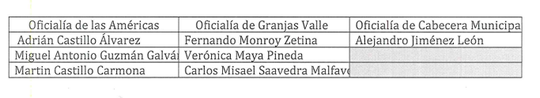
Además de señalar que cuenta en total con tres Oficialías Mediadoras, Conciliadoras y Calificadoras, de las cuales dos tienen tres turnos y la restante solo uno, remitiendo el nombre de los licenciados en cada uno de los turnos segmentados por Oficialía.
No obstante fue omiso en remitir los currículums de los Oficiales Mediadores-Conciliadores y Calificadores del Ayuntamiento.

Primeramente, se obvia el análisis de la competencia por parte del SUJETO OBLIGADO, dado que éste ha asumido la misma, en razón que de los argumentos vertidos en su respuesta se advierte que genera, administra y posee la información solicitada, ya que señaló expresamente la remisión de los currículums a efectos de que se realizara la correspondiente versión pública , lo que implica que EL SUJETO OBLIGADO genera, posee, administra, o tiene conocimiento acerca de la información solicitada.

En efecto, el hecho de que EL SUJETO OBLIGADO se haya pronunciado respecto de la información requerida por EL RECURRENTE, acepta que la genera, posee y administra dicha información, en ejercicio de sus funciones de derecho público, motivo por el cual se actualiza el supuesto jurídico, previsto en el artículo 12 de la Ley de Transparencia y Acceso a la Información Pública del Estado de México y Municipios.
De hecho, el estudio de la naturaleza jurídica de la información pública solicitada, tiene por objeto determinar si ésta la genera, posee o administra EL SUJETO OBLIGADO; sin embargo, en aquellos casos en que éste la asume; por consiguiente, a nada práctico nos conduciría su estudio, pues se insiste la información pública solicitada, ya fue asumida por EL SUJETO OBLIGADO.

Así, resulta importante traer en contexto el contenido del artículo 4 de la Ley de Transparencia y Acceso a la Información Pública del Estado de México y Municipios, mismos que es del tenor siguiente:

“Artículo 4. El derecho humano de acceso a la información pública es la prerrogativa de las personas para buscar, difundir, investigar, recabar, recibir y solicitar información pública, sin necesidad de acreditar personalidad ni interés jurídico.

Toda la información generada, obtenida, adquirida, transformada, administrada o en posesión de los sujetos obligados es pública y accesible de manera permanente a cualquier persona, en los términos y condiciones que se establezcan en los tratados internacionales de los que el Estado mexicano sea parte, en la Ley General, la presente Ley y demás disposiciones de la materia, privilegiando el principio de máxima publicidad de la información. Solo podrá ser clasificada excepcionalmente como reservada temporalmente por razones de interés público, en los términos de las causas legítimas y estrictamente necesarias previstas por esta Ley.
Los sujetos obligados deben poner en práctica, políticas y programas de acceso a la información que se apeguen a criterios de publicidad, veracidad, oportunidad, precisión y suficiencia en beneficio de los solicitantes.

Por consiguiente, el precepto legal en cita establece que los Sujetos Obligados deben de entregar la información pública solicitada por los particulares y que ésta misma se encuentre en sus archivos o que obre en su posesión, privilegiando en todo momento el principio de máxima publicidad, sin generarla, procesarla, resumirla, ni presentarla conforme al interés del solicitante.

Aunado a lo anterior, se advierte que la información curricular y todo demás documento donde conste la trayectoria de los servidores públicos, estriban en el interés general y el alcance público, lo anterior con fundamento en el artículo 24, fracción XII, 92, fracciones VII, VIII y XXI del Ley de Transparencia y Acceso a la Información Pública del Estado de México y Municipios, dispositivos jurídicos que disponen a la literalidad lo siguiente:
“Artículo 24. Para el cumplimiento de los objetivos de esta Ley, los sujetos obligados deberán cumplir con las siguientes obligaciones, según corresponda, de acuerdo a su naturaleza:
(…)
XII. Publicar y mantener actualizada la información relativa a las obligaciones generales de transparencia previstas en la presente Ley o determinadas así por el Instituto, y en general aquella que sea de interés público;
(…)
Artículo 92. Los sujetos obligados deberán poner a disposición del público de manera permanente y actualizada de forma sencilla, precisa y entendible, en los respectivos medios electrónicos, de acuerdo con sus facultades, atribuciones, funciones u objeto social, según corresponda, la información, por lo menos, de los temas, documentos y políticas que a continuación se señalan:
(…)
XXI. La información curricular, desde el nivel de jefe de departamento o equivalente, hasta el titular del sujeto obligado, así como, en su caso, las sanciones administrativas de que haya sido objeto;
(…)” [Sic]

Del análisis de los preceptos mencionados se puede establecer que los Sujetos Obligados están compelidos a mantener de forma actualizada y permanente conforme a su competencia, cierta información que es de interés general y en consecuencia de naturaleza pública. Siendo este el caso de las fichas curriculares, o cualquier documento en donde conste la trayectoria de los servidores públicos desde el nivel de jefe de departamento o equivalente hasta el titular del Sujeto Obligado.

Situación que se ve robustecida por el criterio 03/2009 del Instituto Federal de Acceso a la Información ahora Instituto Nacional de Transparencia Acceso a la Información y Protección de Datos Personales,

“Curriculum Vitae de servidores públicos. Es obligación de los sujetos obligados otorgar acceso a versiones públicas de los mismos ante una solicitud de acceso. Uno de los objetivos de la Ley Federal de Transparencia y Acceso a la Información Pública Gubernamental, de acuerdo con su artículo 4, fracción IV, es favorecer la rendición de cuentas a las personas, de manera que puedan valorar el desempeño de los sujetos obligados. Si bien en el currículo vitae se describe información de una persona relacionada con su formación académica, trayectoria profesional, datos de contacto, datos biográficos, entre otros, los cuales constituyen datos personales, de acuerdo con lo previsto en el artículo 3, fracción II de la Ley Federal de Transparencia y Acceso a la Información Pública Gubernamental, y en consecuencia, representan información confidencial, en términos de lo establecido en el artículo 18, fracción II de la Ley Federal de Transparencia y Acceso a la Información Pública Gubernamental, tratándose del curriculum vitae de un servidor público, una de las formas en que los ciudadanos pueden evaluar sus aptitudes para desempeñar el cargo público que le ha sido encomendado, es mediante la publicidad de ciertos datos de los ahí contenidos. En esa tesitura, entre los datos personales del curriculum vitae de un servidor público susceptibles de hacerse del conocimiento público, ante una solicitud de acceso, se encuentran los relativos a su trayectoria académica, profesional, laboral, así como todos aquellos que acrediten su capacidad, habilidades o pericia para ocupar el cargo público.”

Dicho criterio establece que una de las formas en la que los ciudadanos pueden evaluar las aptitudes de los servidores públicos para desempeñar el cargo público que les ha sido encomendado, es mediante la publicidad de ciertos datos contenidos en los currículums vitae tales como su trayectoria académica, profesional y todos aquellos datos que acrediten su capacidad, habilidades o pericia para ocupar dicho cargo.

Es de precisarse que los preceptos normativos señalados en líneas precedentes de forma expresa indican que esta obligación es aplicable a los servidores públicos que laboran dentro de los Sujetos Obligados desde el nivel de jefe de departamento o equivalente, hasta el titular del sujeto obligado.

No obstante no escapa de la óptica de este Órgano Garante que EL RECURRENTE fue muy específico al elaborar su solicitud de información requiriendo los documentos de los encargados y/o responsables y/o titulares de las oficialías conciliadoras y calificadoras en Ecatepec del periodo que comprende del 1 de enero de 2020 al 30 de diciembre de 2021. Por lo que, se advierte que, la información requerida está dentro del supuesto contemplado por el artículo 92 fracción XXI de la Ley de Transparencia y Acceso a la Información Pública del Estado de México y Municipios al ser referente a los titulares de las Oficialías Mediadoras Conciliadoras y Calificadoras del Ayuntamiento de Ecatepec de Morelos.

Motivo por el cual se determina MODIFICAR la respuesta del SUJETO OBLIGADO a la solicitud de información que recayó en el recurso de revisión número 05987/INFOEM/IP/RR/2021 y ordenarle haga entrega de la información señalada en el presente Considerando, realizando una minuciosa revisión de los documentos para llevar a cabo la entrega en la correcta versión pública.
En ese sentido, sólo podrán ser testados los datos que actualicen las hipótesis normativas previstas en el artículo 143 de la Ley de Transparencia y Acceso a la Información Pública del Estado de México y Municipios y deberá procederse a su clasificación mediante las formalidades de Ley, es decir, que el Comité de Transparencia del SUJETO OBLIGADO emita el Acuerdo de Clasificación correspondiente debidamente fundado y motivado, en el cual se sustente la versión pública, misma que deberá cumplir cabalmente con las formalidades previstas en el precepto antes referido, así como con los numerales aplicables de los LINEAMIENTOS GENERALES EN MATERIA DE CLASIFICACIÓN Y DESCLASIFICACIÓN DE LA INFORMACIÓN, ASÍ COMO PARA LA ELABORACIÓN DE VERSIONES PÚBLICAS, publicados en el Diario Oficial de la Federación en fecha 15 de abril de 2016, mediante ACUERDO del Consejo Nacional del Sistema Nacional de Transparencia, Acceso a la Información Pública y Protección de Datos Personales.
Por ende, EL SUJETO OBLIGADO debe testar los datos confidenciales, sin pasar por alto que la clasificación respectiva tiene que cumplirse mediante la forma y formalidades que la Ley impone; es decir, mediante Acuerdo debidamente fundado y motivado, en términos de los numerales 49 fracción VIII y 132 fracciones II y III de la Ley de Transparencia y Acceso a la Información Pública del Estado de México y Municipios, así como los numerales Segundo, fracción XVIII, y del Cuarto al Décimo Primero de los Lineamientos Generales en materia de Clasificación y Desclasificación de la Información, así como para la elaboración de Versiones Públicas, que literalmente expresan:
Ley de Transparencia y Acceso a la Información Pública del Estado de México y Municipios
“Artículo 49. Los Comités de Transparencia tendrán las siguientes atribuciones:
VIII. Aprobar, modificar o revocar la clasificación de la información;
Artículo 132. La clasificación de la información se llevará a cabo en el momento en que:
…
II. Se determine mediante resolución de autoridad competente; o
III. Se generen versiones públicas para dar cumplimiento a las obligaciones de transparencia previstas en esta Ley.”
Lineamientos Generales en materia de Clasificación y Desclasificación de la Información
“Segundo.- Para efectos de los presentes Lineamientos Generales, se entenderá por:
XVIII. Versión pública: El documento a partir del que se otorga acceso a la información, en el que se testan partes o secciones clasificadas, indicando el contenido de éstas de manera genérica, fundando y motivando la reserva o confidencialidad, a través de la resolución que para tal efecto emita el Comité de Transparencia.
Cuarto. Para clasificar la información como reservada o confidencial, de manera total o parcial, el titular del área del sujeto obligado deberá atender lo dispuesto por el Título Sexto de la Ley General, en relación con las disposiciones contenidas en los presentes lineamientos, así como en aquellas disposiciones legales aplicables a la materia en el ámbito de sus respectivas competencias, en tanto estas últimas no contravengan lo dispuesto en la Ley General.
Los sujetos obligados deberán aplicar, de manera estricta, las excepciones al derecho de acceso a la información y sólo podrán invocarlas cuando acrediten su procedencia.
Quinto. La carga de la prueba para justificar toda negativa de acceso a la información, por actualizarse cualquiera de los supuestos de clasificación previstos en la Ley General, la Ley Federal y leyes estatales, corresponderá a los sujetos obligados, por lo que deberán fundar y motivar debidamente la clasificación de la información ante una solicitud de acceso o al momento en que generen versiones públicas para dar cumplimiento a las obligaciones de transparencia, observando lo dispuesto en la Ley General y las demás disposiciones aplicables en la materia.
Sexto. Los sujetos obligados no podrán emitir acuerdos de carácter general ni particular que clasifiquen documentos o expedientes como reservados, ni clasificar documentos antes de que se genere la información o cuando éstos no obren en sus archivos.
La clasificación de información se realizará conforme a un análisis caso por caso, mediante la aplicación de la prueba de daño y de interés público.
Séptimo. La clasificación de la información se llevará a cabo en el momento en que:
I. Se reciba una solicitud de acceso a la información;
II. Se determine mediante resolución de autoridad competente, o
III. Se generen versiones públicas para dar cumplimiento a las obligaciones de transparencia previstas en la Ley General, la Ley Federal y las correspondientes de las entidades federativas.
Los titulares de las áreas deberán revisar la clasificación al momento de la recepción de una solicitud de acceso a la información, para verificar si encuadra en una causal de reserva o de confidencialidad.
Octavo. Para fundar la clasificación de la información se debe señalar el artículo, fracción, inciso, párrafo o numeral de la ley o tratado internacional suscrito por el Estado mexicano que expresamente le otorga el carácter de reservada o confidencial.
Para motivar la clasificación se deberán señalar las razones o circunstancias especiales que lo llevaron a concluir que el caso particular se ajusta al supuesto previsto por la norma legal invocada como fundamento.
En caso de referirse a información reservada, la motivación de la clasificación también deberá comprender las circunstancias que justifican el establecimiento de determinado plazo de reserva.
Tratándose de información clasificada como confidencial respecto de la cual se haya determinado su conservación permanente por tener valor histórico, ésta conservará tal carácter de conformidad con la normativa aplicable en materia de archivos.
Los documentos contenidos en los archivos históricos y los identificados como históricos confidenciales no serán susceptibles de clasificación como reservados.
Noveno. En los casos en que se solicite un documento o expediente que contenga partes o secciones clasificadas, los titulares de las áreas deberán elaborar una versión pública fundando y motivando la clasificación de las partes o secciones que se testen, siguiendo los procedimientos establecidos en el Capítulo IX de los presentes lineamientos.
Décimo. Los titulares de las áreas, deberán tener conocimiento y llevar un registro del personal que, por la naturaleza de sus atribuciones, tenga acceso a los documentos clasificados. Asimismo, deberán asegurarse de que dicho personal cuente con los conocimientos técnicos y legales que le permitan manejar adecuadamente la información clasificada, en los términos de los Lineamientos para la Organización y Conservación de Archivos.
En ausencia de los titulares de las áreas, la información será clasificada o desclasificada por la persona que lo supla, en términos de la normativa que rija la actuación del sujeto obligado.
Décimo primero. En el intercambio de información entre sujetos obligados para el ejercicio de sus atribuciones, los documentos que se encuentren clasificados deberán llevar la leyenda correspondiente de conformidad con lo dispuesto en el Capítulo VIII de los presentes lineamientos.”
(Énfasis Añadido)
Por lo tanto, es importante referir que EL SUJETO OBLIGADO deberá seguir el procedimiento legal establecido para su clasificación, esto es, que su Comité de Transparencia emita un Acuerdo de Clasificación que cumpla con las formalidades previstas, antes citadas que la sustente, en el que se expongan los fundamentos y razones que llevaron a la autoridad a testar, suprimir o eliminar datos de dicho soporte documental, ya que el no hacerlo, implica que lo entregado no es legal ni formalmente una versión pública, sino más bien una documentación ilegible, incompleta o tachada; pues no señalar las razones por las que no se aprecian determinados datos, ya sea porque se testan o suprimen, deja al solicitante en estado de incertidumbre, al no conocer o comprender porque no aparecen en la documentación respectiva, es decir, si no se exponen de manera puntual las razones de ello se estaría violentando desde un inicio el derecho de acceso a la información del solicitante.
En ese sentido, debe observarse lo señalado en los artículos 3 fracciones IX, XXI y XXIII y 143 fracción I y penúltimo párrafo de la Ley de Transparencia y Acceso a la Información Pública del Estado de México y Municipios y 4 fracción XI de la Ley de Protección de Datos Personales en Posesión de Sujetos Obligados del Estado de México y Municipios
Ley de Transparencia y Acceso a la Información Pública del Estado de México y Municipios
“Artículo 3. Para los efectos de la presente Ley se entenderá por:
…
IX. Datos personales: La información concerniente a una persona, identificada o identificable según lo dispuesto por la Ley de Protección de Datos Personales del Estado de México;
…
XXI. Información confidencial: Se considera como información confidencial los secretos bancario, fiduciario, industrial, comercial, fiscal, bursátil y postal, cuya titularidad corresponda a particulares, sujetos de derecho internacional o a sujetos obligados cuando no involucren el ejercicio de recursos públicos;
…
XXIII. Información privada: La contenida en documentos públicos o privados que refiera a la vida privada y/o los datos personales, que no son de acceso público;
Artículo 143. Para los efectos de esta Ley se considera información confidencial, la clasificada como tal, de manera permanente, por su naturaleza, cuando:
I. Se refiera a la información privada y los datos personales concernientes a una persona física o jurídico colectiva identificada o identificable;
II. …
III. …
La información confidencial no estará sujeta a temporalidad alguna y sólo podrán tener acceso a ella los titulares de la misma, sus representantes y los servidores públicos facultados para ello.
No se considerará confidencial la información que se encuentre en los registros públicos o en fuentes de acceso público, ni tampoco la que sea considerada por la presente ley como información pública.”
Ley de Protección de Datos Personales en Posesión de Sujetos Obligados del Estado de México y Municipios
“Artículo 4.- Para los efectos de esta Ley se entenderá por:
…
XI. Datos personales: a la información concerniente a una persona física o jurídica colectiva identificada o identificable, establecida en cualquier formato o modalidad, y que esté almacenada en los sistemas y bases de datos, se considerará que una persona es identificable cuando su identidad pueda determinarse directa o indirectamente a través de cualquier documento informativo físico o electrónico.”
(Énfasis añadido)
De una interpretación armónica y sistemática de dichos preceptos jurídicos, podemos advertir que la información privada es aquella contenida en documentos de orden público que se refiera o contenga, a su vez, datos personales, los cuales no serán de acceso público. En ese mismo sentido, los datos personales son aquellos que conciernen a una persona, ya sea física o jurídica colectiva, que la hacen identificada o identificable; lo anterior, siempre que no involucren el ejercicio de recursos públicos.
Así como fue expuesto en el presente estudio, la información que deberá ser considerada pública es toda aquella donde conste su trayectoria académica, profesional y todos aquellos datos que acrediten su capacidad, habilidades o pericia para ocupar su cargo.

En lo que respecta a la solicitud de información recaída en el recurso de revisión número 05990/INFOEM/IP/RR/2021, EL RECURRENTE solicitó el Reglamento que regula la función mediadora-conciliadora y calificadora en Ecatepec.

A lo que en su respuesta EL SUJETO OBLIGADO remitió el oficio número ST/ECA/157/2021 de fecha cinco de noviembre de dos mil veintiuno firmado por la Jefa de Departamento de la Coordinación de las Oficialías Mediadoras, Conciliadoras y Calificadoras del Ayuntamiento de Ecatepec de Morelos indicando remitir en archivo adjunto el Reglamento de las Oficialías en comento con fundamento en el artículo 150 de la Ley Orgánica Municipal y el diverso 126 del Bando Municipal de Ecatepec de Morelos.

No obstante, de las constancias que obran en el expediente electrónico del SAIMEX no se advierte documento adjunto alguno además del ya descrito, motivo por el cual EL RECURRENTE se inconforma, presentando el recurso de revisión materia de esta resolución.

En un acto posterior EL SUJETO OBLIGADO en la etapa de manifestaciones en fecha ocho de diciembre de dos mil veintiuno rindió su el Informe Justificado correspondiente del cual se advierten diversos archivos adjuntos como se puede apreciar en la imagen que se inserta a continuación:

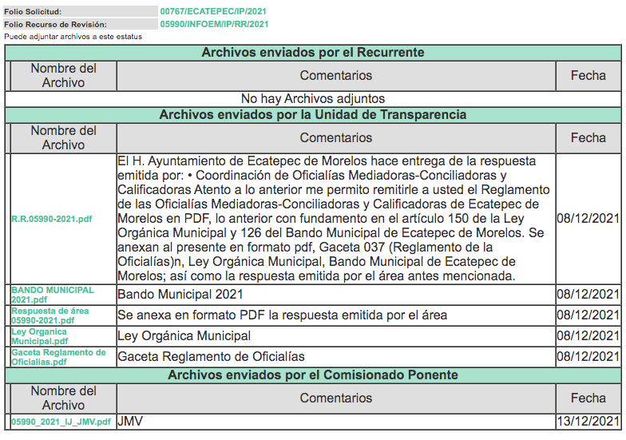

De la imagen se puede observar que EL SUJETO OBLIGADO remitió 5 archivos, de los cuales se aprecia lo que a continuación se describe:

Documento en formato PDF denominado “R.R.05990-2021.pdf” del cual se advierte la respuesta emitida por EL SUJETO OBLIGADO a la solicitud de información materia del presente recurso en la cual menciona remitir el reglamento de las Oficialías Mediadoras Conciliadoras y Calificadoras:
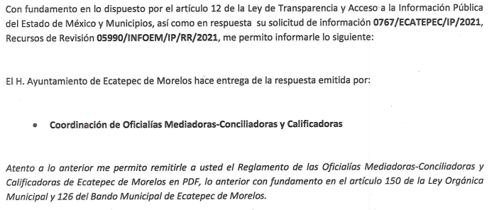
Documento en formato PDF de nombre “BANDO MUNICIPAL 2021.pdf” que consta de 129 fojas y como su nombre lo dice, contiene el Bando Municipal de Ecatepec para el año 2021:

Documento en formato PDF nombrado “Respuesta de área 05990-2021.pdf” del cual se advierte la respuesta del área turnada, misma que señala remitir el Reglamento de la Oficialías Mediadoras Conciliadoras y Calificadoras:
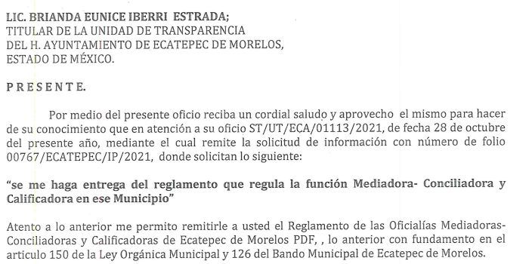

Se adjuntó también la Ley Organica Municipal.pdf
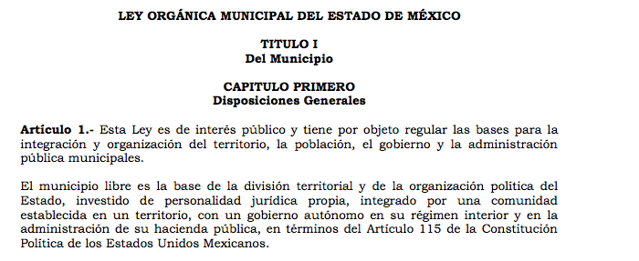
La cual en su Título V regula lo referente a la Función Mediadora- Conciliadora y Calificadora de los Ayuntamientos. Apartado en donde, entre otras cosas, señala dentro de su artículo 152 la obligación de cada Ayuntamiento para determinar la forma, organización y funcionamiento de sus Oficialías Mediadoras.

“ TITULO V
DE LA FUNCIÓN MEDIADORA-CONCILIADORA Y DE LA CALIFICADORA DE LOS AYUNTAMIENTOS

CAPITULO PRIMERO
DE LAS OFICIALÍAS MEDIADORA-CONCILIADORAS Y DE LAS OFICIALÍAS CALIFICADORAS MUNICIPALES

Artículo 152.- Para el debido cumplimiento de las atribuciones que en este capítulo se previenen, cada ayuntamiento determinará la forma de organización y funcionamiento de las oficialías conciliadoras y calificadoras de su municipio.”

De tal manera que EL SUJETO OBLIGADO remitió la Ley Orgánica Municipal en donde se regula una parte de la organización y funcionamiento de las Oficialías Mediadoras

Así también adjuntó en su Informe Justificado la Gaceta Municipal número 37 de Ecatepec la cual consta de 95 fojas y en cuya foja número 29 se puede apreciar acuerdo mediante el cual se aprueba el Reglamento de Oficialías Mediadoras Conciliadoras y Calificadoras y su respectiva publicación.



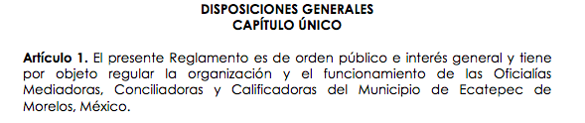

De las disposiciones de este reglamento se advierte que este, con fundamento en lo dispuesto por La Ley Orgánica Municipal en su artículo 152, antes mencionado, tiene por objeto regular la organización y funcionamiento de las Oficialías Mediadoras, Conciliadoras y Calificadoras del Municipio de Ecatepec de Morelos, México, como lo dispone su artículo 1.

En consecuencia, si bien EL SUJETO OBLIGADO en su respuesta primigenia a la solicitud de información materia del presente recurso fue omiso en presentar la normatividad solicitada, este lo hizo en un momento posterior en la etapa de manifestaciones, adjuntando la Ley Orgánica Municipal, misma que dentro de su sección V contempla la función y organización general de las Oficialías Mediadoras- Conciliadoras y Calificadoras; sin embargo, esta ley, en su artículo 152, dispone la obligación de los Ayuntamientos de generar sus propios ordenamientos en la materia, remitiendo a las leyes locales, motivo por el cual, EL SUJETO OBLIGADO adjunta también el Reglamento de las Oficialías Mediadoras- Conciliadoras y Verificadoras de Ecatepec, normativa que rige de forma específica lo referente a estas instituciones en el territorio del Municipio de Ecatepec como fue solicitado por EL RECURRENTE.

En virtud de todo lo anteriormente expuesto, este Órgano Garante advierte que en el caso se actualiza la causal de sobreseimiento prevista en la fracción III del artículo 192 de la Ley de Transparencia y Acceso a la Información Pública del Estado de México y Municipios, que a la letra dice:
“Artículo 192. El recurso será sobreseído, en todo o en parte, cuando una vez admitido, se actualicen alguno de los siguientes supuestos:
(…)
III. El sujeto obligado responsable del acto lo modifique o revoque de tal manera que el recurso de revisión quede sin materia;”

Luego, conforme a la transcripción que antecede conviene desglosar los elementos de la disposición enunciada, de manera tal, que procede el sobreseimiento del recurso de revisión cuando EL SUJETO OBLIGADO modifique o revoque el acto impugnado, quedando el medio de impugnación sin efecto o materia.
1.- El sujeto obligado responsable,
2.- Acto,
3.- Que se modifique o revoque, y
4.- De tal manera que el medio de impugnación quede sin efecto o materia.

El primer elemento normativo, se actualiza ya que EL SUJETO OBLIGADO responsable, es el Ayuntamiento de Ecatepec. El segundo elemento normativo, es la existencia de un acto, en el caso en concreto que nos ocupa se actualiza con la respuesta del SUJETO OBLIGADO.

Cabe destacar que, de la respuesta otorgada por EL SUJETO OBLIGADO, se desprende el precepto normativo en estudio, el cual se establece como “acto”, esto es así, pues la respuesta emitida por los Sujetos Obligados son consideradas, (en el contexto que la propia Ley establece), como “actos”, sin los cuales no existiría certeza de la de información pública, porque precisamente la evidencia notoria y específica del actuar del SUJETO OBLIGADO se observa a través de sus actos que se llevan a cabo, al realizar sus atribuciones legalmente conferidas.

La naturaleza jurídica de los actos que emiten los Sujetos Obligados, está delimitada, en este caso por la Ley de Transparencia y Acceso a la Información Pública del Estado de México y Municipios en su artículo 53, el cual contempla un catálogo de actos que realizan los Sujetos Obligados en la sustanciación de una solicitud de información:
“Artículo 53. Las Unidades de Transparencia tendrán las siguientes funciones:
I. Recabar, difundir y actualizar la información relativa a las obligaciones de transparencia comunes y específicas a la que se refiere la Ley General, esta Ley, la que determine el Instituto y las demás disposiciones de la materia, así como propiciar que las áreas la actualicen periódicamente conforme a la normatividad aplicable;
II. Recibir, tramitar y dar respuesta a las solicitudes de acceso a la información;
III. Auxiliar a los particulares en la elaboración de solicitudes de acceso a la información y, en su caso, orientarlos sobre los sujetos obligados competentes conforme a la normatividad aplicable;
IV. Realizar, con efectividad, los trámites internos necesarios para la atención de las solicitudes de acceso a la información;
V. Entregar, en su caso, a los particulares la información solicitada;
VI. Efectuar las notificaciones a los solicitantes;
VII. Proponer al Comité de Transparencia, los procedimientos internos que aseguren la mayor eficiencia en la gestión de las solicitudes de acceso a la información, conforme a la normatividad aplicable;
VIII. Proponer a quien preside el Comité de Transparencia, personal habilitado que sea necesario para recibir y dar trámite a las solicitudes de acceso a la información;
IX. Llevar un registro de las solicitudes de acceso a la información, sus respuestas, resultados, costos de reproducción y envío, resolución a los recursos de revisión que se hayan emitido en contra de sus respuestas y del cumplimiento de las mismas;
X. Presentar ante el Comité, el proyecto de clasificación de información;
XI. Promover e implementar políticas de transparencia proactiva procurando su accesibilidad;
XII. Fomentar la transparencia y accesibilidad al interior del sujeto obligado;
XIII. Hacer del conocimiento de la instancia competente la probable responsabilidad por el incumplimiento de las obligaciones previstas en la presente Ley; y
XIV. Las demás que resulten necesarias para facilitar el acceso a la información y aquellas que se desprenden de la presente Ley y demás disposiciones jurídicas aplicables.”

Así, el hecho de emitir actos no previstos en el marco normativo que en transparencia rige su actuar, serían ilegales de estricto derecho.

Es decir, la impugnación del RECURRENTE debe ser sobre la emisión de un “Acto” contenido en la misma Ley o la omisión en la emisión de éste, lo que en el caso que nos ocupa es la respuesta del SUJETO OBLIGADO y su entrega incompleta de la información solicitada al no adjuntar los archivos correspondiente a la respuesta.
Por cuanto hace al tercer elemento normativo, es en esencia una condicional, consistente en que la dependencia o entidad responsable del acto o resolución impugnada la modifique o revoque; entendiendo modificar como el acto que realiza el Sujeto Obligado cuando emite una respuesta, la cual, en un acto posterior cambia sustituyendo o ampliando la información proporcionada en un principio, cuyos resultados no dejan sin efectos la respuesta dada, sino que tiene por objeto añadir, suprimir, o sustituir datos, lo cual puede ser de forma parcial.

Entonces, la modificación, se actualiza cuando otorga una respuesta y posteriormente emite otra en su lugar dejando sin efecto la anterior, esto mediante el Informe Justificado.

En ese tenor, un acto impugnado queda sin efectos, cuando aun existiendo ya no genera ninguna consecuencia legal. Por otra parte, un acto impugnado queda sin materia, cuando ha sido satisfecha la pretensión de lo pedido o exigido por EL RECURRENTE ya que EL SUJETO OBLIGADO entrega su respuesta en los términos previstos en la ley y mediante ésta cumple lo establecido en la Ley de Transparencia y Acceso a la Información Pública del Estado de México y Municipios.

Con lo anterior en mente, se advierte que en el recurso de revisión materia del presente estudio EL SUJETO OBLIGADO mediante un acto posterior, incluyó la información que en un principio no había anexado a su respuesta y sobre lo cual versa la inconformidad del RECURRENTE.

Por lo que, en consecuencia, resulta procedente SOBRESEER el recurso de revisión número 05990/INFOEM/IP/RR/2021, con fundamento en el artículo 192, fracciones III de la Ley de Transparencia y Acceso a la Información Pública del Estado de México y Municipios; toda vez que, queda sin materia, en atención a que EL SUJETO OBLIGADO amplió su respuesta, como ya quedó asentado en párrafos que anteceden.

Así, con fundamento en lo prescrito en los artículos 5, párrafos trigésimo, trigésimo primero y trigésimo segundo, fracciones IV y V, de la Constitución Política del Estado Libre y Soberano de México, y los artículos 2, fracción II, 9, 29, 36, fracciones I y II, 176, 178, 179, 181, 185, fracción I, 186 y 188, de la Ley de Transparencia y Acceso a la Información Pública del Estado de México y Municipios, este Pleno:

RESUELVE

PRIMERO. Se SOBRESEE el recurso de revisión número 05990/INFOEM/IP/RR/2021 porque al ampliar la respuesta EL SUJETO OBLIGADO, el recurso de revisión quedó sin materia en términos del Considerando SEXTO de la presente resolución.

SEGUNDO. Resultan fundadas las razones o motivos de inconformidad planteadas por EL RECURRENTE, en términos del Considerando SEXTO de la presente resolución.

TERCERO. Se MODIFICA la respuesta proporcionada por EL SUJETO OBLIGADO y se ordena atienda la solicitud de información que dio origen al recurso de revisión número 05987/INFOEM/IP/RR/2021, en términos del Considerando SEXTO de la presente resolución, y haga entrega al RECURRENTE, vía SAIMEX, en versión pública lo siguiente:

“El soporte documental donde conste la trayectoria académica, profesional y todos aquellos datos que acrediten la capacidad, habilidades o pericia para ocupar su cargo de los titulares de las Oficialías Conciliadoras y Calificadoras en Ecatepec del 1 de enero de 2020 al 30 de diciembre de 2021.

Debiendo notificar al RECURRENTE el Acuerdo de Clasificación que emita el Comité de Transparencia, con motivo de la versión pública.

CUARTO. Notifíquese a la Titular de la Unidad de Transparencia del SUJETO OBLIGADO, vía Sistema de Acceso a la Información Mexiquense (SAIMEX), para que conforme a los artículos 186, último párrafo y 189, párrafo segundo de la Ley de Transparencia y Acceso a la Información Pública del Estado de México y Municipios, dé cumplimiento a lo ordenado dentro del plazo de diez días hábiles, debiendo informar a este Instituto en un plazo de tres días hábiles siguientes sobre el cumplimiento dado a la presente resolución.

QUINTO. Notifíquese al RECURRENTE la presente resolución vía Sistema de Acceso a la Información Mexiquense (SAIMEX).

SEXTO. Hágase del conocimiento al RECURRENTE que de conformidad con lo establecido en el artículo 196 de la Ley de Transparencia y Acceso a la Información Pública del Estado de México y Municipios, podrá impugnarla vía Juicio de Amparo en los términos de las leyes aplicables.

SÉPTIMO. De conformidad con el artículo 198 de la Ley de Transparencia y Acceso a la Información Pública del Estado de México y Municipios, de considerarlo procedente, EL SUJETO OBLIGADO de manera fundada y motivada, podrá solicitar una ampliación de plazo para el cumplimiento de la presente resolución

ASÍ LO RESUELVE, POR UNANIMIDAD DE VOTOS EL PLENO DEL INSTITUTO DE TRANSPARENCIA, ACCESO A LA INFORMACIÓN PÚBLICA Y PROTECCIÓN DE DATOS PERSONALES DEL ESTADO DE MÉXICO Y MUNICIPIOS, CONFORMADO POR LOS COMISIONADOS JOSÉ MARTÍNEZ VILCHIS; MARÍA DEL ROSARIO MEJÍA AYALA; SHARON CRISTINA MORALES MARTÍNEZ (AUSENCIA JUSTIFICADA); LUIS GUSTAVO PARRA NORIEGA Y GUADALUPE RAMÍREZ PEÑA; EN LA CUARTA SESIÓN ORDINARIA CELEBRADA EL CUATRO DE FEBRERO DE DOS MIL VEINTIDÓS, ANTE EL SECRETARIO TÉCNICO DEL PLENO, ALEXIS TAPIA RAMÍREZ.
JMV/CCR/BLA/DEMF/PMRE

